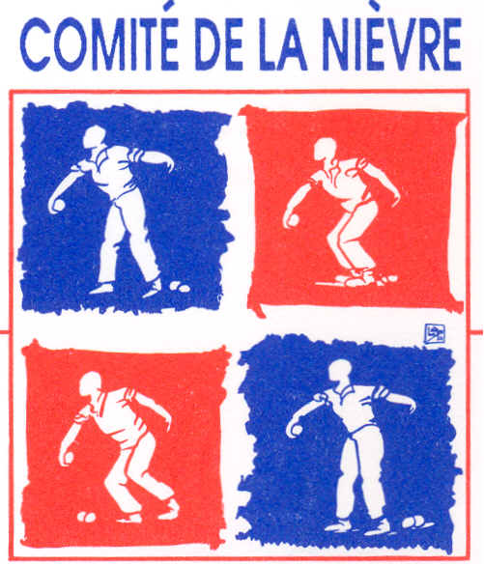
DE PETANQUE

Mesdames et Messieurs les Présidents de club

Objet : formation
initiateur

Nevers le 14 Janvier 2015

Mesdames, Messieurs,

La formation d’initiateur se déroulera le 21 février 2015 à partir de 9 heures,
le lieu restant à définir.

Le repas du midi sera à la charge des intéressés, le diplôme et l’écusson à la charge de la Fédération.

La date de fin d’inscription est fixée au 13 Févier 2015 (bordereau d’inscription en annexe à nous retourner dûment complété).

Les conditions à remplir pour cette formation sont d’être agé de plus de 16 ans et être licencié à la Fédération.

Cordialement

Le Comité de Pétanque

D. MARCY

